内蒙古通辽科左中旗保康二中2014-2015学年七年级上第一次阶段性考试地理

一、选择题（每题2分，共40分）
1、180º经线以东是：（ ）
A、东经 B、西经 C、北纬 D、南纬
2、划分东西半球的界线是以下哪组经线圈（ ）
A、180°经线和 0°经线 B、20°E和160°W
C、20°W 和 160°E D、90°E和90°W
3、划分南北半球的界线是（ ）
A、本初子午线 B、子午线 C 、0°经线 D、赤道
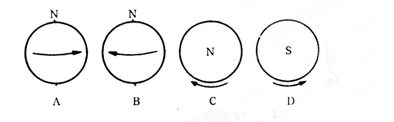
4、下列图中，正确表示地球自转方向的是

5、关于经纬线的说法，正确的是（ ）
A、以0度经线为界，东经和西经的度数分别向东向西越来越大
B、以赤道为界，北纬和南纬的度数分别向北向南越来越小
C、纬线指示南北方向，经线指示东西方向
D、所有经线都不相交
6、一个人站在北极点上，向右前方跨一步，则他前进的方向是（ ）
A、东北方 B、正南方向 C、西南方 D、正东方向
7、某点以西是西半球，以东是东半球，以北为温带，则该点的地理位置是（ ）
A、23.5°N，160°E B、66.5°N，160°E
C、23.5°S，180° D、23.5°N，20°W
8、下列地点中，其位置符合东半球、北半球、低纬度三个条件的是（ ）
A、165°E，20°N B、21°W，5°N
C、15°W，25°S D、15°W，25°N
9、与东经116°经线共同组成经线圈的另一个经线的经度是（ ）
A、64ºE B、64ºW C、116ºW D、0°
10、地球的平均半径是 （ ）
A、6357千米 B、6378千米 C、6371千米 D、4万千米
- 以赤道为界，北纬和南纬的度数分别向北，向南变化的规律是（ ）
A、没有变化 B、度数增大 C、度数减小 D、变化无规律
12、当北半球大部分地区正午太阳升得最高，白昼时间最长，黑夜时间最短的一天是（ ）
A、3月21日前后 B、6月22日前后
C、9月23日前后 D、12月22日前后
13、在同纬度的地区，相对位置偏东的地点要比偏西的地点( )
A、先看到日出 B、后看到日出
C、时刻晚 D、时刻相同
14、地球的公转产生了( )
A、四季的变化 B、时间差异 C、昼夜更替 D、昼夜
15、关于我国首都北京(40°N 116°E)位置的叙述正确的是 ( )
A、位于北半球，中纬度 B、位于东半球，高纬度
C、位于西半球，中纬度 D、位于南半球，高纬度
- 一个人要想在最短时间内跨越所有的经线，他应选择的地点是（ ）
A、0°纬线上 B、0°经线上 C、北纬80° D、南极点
17、地球自转产生了（ ）
A、五带的划分 B、昼夜长短变化 C、极昼极夜 D、昼夜更替
18、下列事实最先证明地球是球体的是( )
A、哥伦布发现美洲大陆 B、麦哲伦环球航行
C、人造地球卫星的发射和使用 D、郑和下西洋
19、当我国东部的乌苏里江畔的人们迎来曙光时，西部的帕米尔高原却是满天星斗。造成这种现象的原因是( )
A、天气不同 B、气候不同 C、地球自转 D、地球公转
20、关于地球公转的叙述，正确的是（ ）
A、地球公转的方向与地球自转的方向一样，都是自东向西
B、地球公转产生了昼夜更替现象
C、地球公转轨道近似正圆，公转一周的时间为一个月
D、地球公转时地轴是倾斜的，且它的空间指向保持不变。
二、填空题（11分）
21、零度经线叫______________，零度纬线叫______________。
22、在地球仪上，与赤道平行的线是____________，与纬线垂直相交的线是____________。
23、度数自西向东增加的是__________经度，度数自北向南增加的是____________纬度。
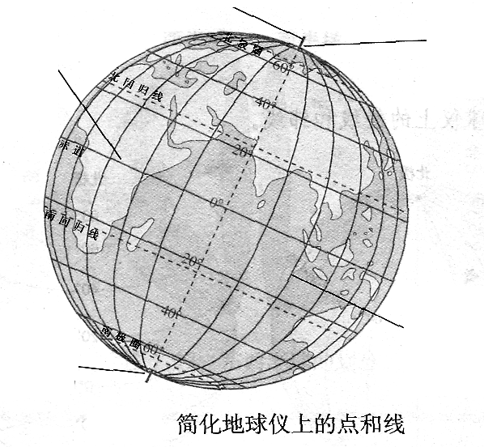
24、填充右侧地球仪简图各部位名称

三、综合题（共49分）
25、连线题（8分）
春分 6 月22日前后 北回归线
夏至 3 月21日前后 赤道
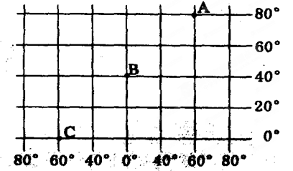
秋分 9 月23日前后 南回归线
冬至 12月22日前后 赤道
26、读下图填下表（18分）：

 | A | B | C
纬度
经度
南北半球
东西半球
低中高纬
温度带

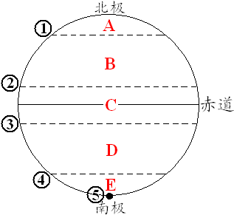
27. 读五带划分图回答。(13分)

(1)写出图中字母所处的热量带名称:
A____________B_____________ C____________D
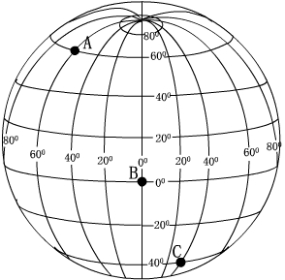
E
(2)写出图中数码的纬线度数及符号.
①__________②_________
③__________④
- 有极昼极夜现象的
是 （2分）有阳光直射现象的是________（2分）。（填写字母）

[]

28、读图回答下列问题 （10分）
(1)指出图中A、C两地的经纬度坐标：
A、 C、
(2)在图中A、B、C三地中，位于南、北半球分界线上的是 地，位于东半球的是 地，位于西半球的是 地。
(3) A地位于C地的 方向。
（4）从低、中、高纬度看，
B 在 纬度；C在 纬度。
（5）从五带看，A 在 ；
B在

第一次阶段性测试七年级地理试题答案

二、21、本初子午线 赤道 22、纬线 经线 23、东经 南纬
24、
纬线
南极点
经线
北极点
地轴

- 综合题
25、连线题答案
节气名称 | 日期 | 太阳光直射点
春分 | 3 月21日前后 | 赤道
夏至 | 6 月22日前后 | 北回归线
秋分 | 9 月23日前后 | 赤道
冬至 | 12月22日前后 | 南回归线
26、
 | A | B | C
纬度 | 80°N | 40°N | 0°
经度 | 60°E | 0° | 60°W
南北半球 | 北半球 | 北半球
东西半球 | 东半球 | 东半球 | 西半球
低中高纬 | 高纬度 | 中纬度 | 低纬度
温度带 | 北寒带 | 北温带 | 热带
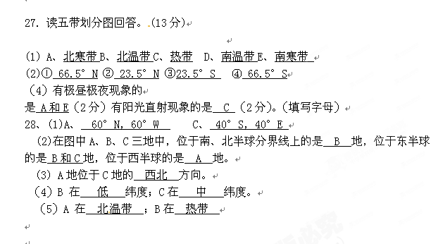

查字典地理网http://dili.chazidian.com

